**医用氧气**

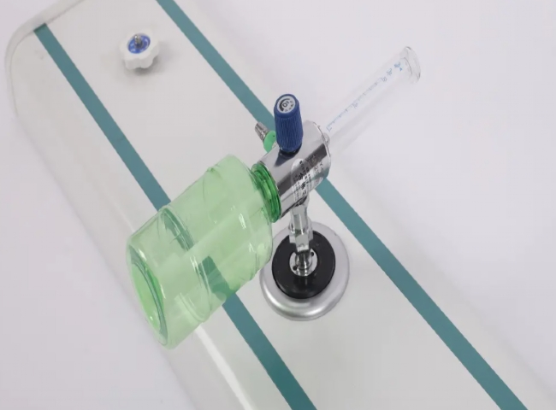

氧气

氧气在急救医学中被广泛使用，无论是在医院还是由紧急医疗服务或提供高级急救的人。在院前环境中，高流量氧气适用于抢救、重大创伤、过敏性休克、大出血、休克、活动性抽搐和低体温。补充或额外的氧气是入院病人最广泛使用的治疗方法之一。鉴于其日益增长的需求，我们对一家农村三甲医院的医用气体供应系统进行了观察性的描述性研究，目的是研究重症监护室和手术室的氧气利用模式和成本计算，以提高医院医用气体供应系统的效率。所研究的医院是一家大型的三甲医院。

医用氧气在医疗保健中的应用

治疗呼吸不畅

为人工呼吸的病人提供生命支持

帮助急性病患者的心跳稳定

作为几乎所有现代麻醉技术的基础

通过改善有氧紧张的组织的氧气供应来恢复组织。中毒、心脏或呼吸停止、休克和严重创伤是一些通过氧气疗法恢复组织的问题。

制氮机的优点

在任何时间、任何地点都能获得氧气

运行成本低，具有成本效益

复杂而可靠的技术

精确的纯度适合每一种应用

没有像瓶/捆绑式和罐式系统那样的采购承诺

对环境没有二氧化碳污染

没有危险品

没有爆炸的危险

内部安置和生产

希特，医用制氧机正在为世界各地的医院提供拯救生命的氧气气体。我们的发生器生产的氧气纯度在93%以上，适合每个医疗机构的需求。无论您是在农村地区的小诊所还是在大都市的医院，希特 PSA制氧机都能为高成本的钢瓶输气提供安全、高效和低成本的解决方案。我们的PSA技术发生器经过测试，是世界上公认的可靠氧气来源。